Упражнения на развитие внимания
- Ребенок рисует круги в тетради и одновременно считает хлопки, которыми взрослый сопровождает рисование. Время выполнения задания - 1 минута. Подсчитывается количество нарисованных кружков и сосчитанное количество хлопков.
- В течение минуты нужно рисовать одновременно двумя руками: левой – кружки, правой - треугольники. В конце подсчитывается количество нарисованных треугольников и кружков. При этом треугольники с «закругленными» вершинами не считаются, так же как и круги с углами. Задача ребенка - нарисовать как можно больше «правильных» треугольников и кругов.

Игры на развитие внимания
- «Расшифровка сообщений»
Алфавит шифруется (кодируется) определенными символами, которые вы придумываете с ребенком. Затем на листе бумаги вы или ребенок пишите при помощи этих символов сообщение. Затем вместе расшифровываете это сообщение.
- «Имена»
Называют различные слова. Перед игрой с ребенком договариваются, что, когда он услышит название имени, он будет хлопать в ладоши.

- «Найди все цифры»
Заранее заготавливаются листы бумаги с написанными на них цифрами, буквами, фигурами в хаотичном порядке. Задача ребенка найти только цифры.
- «Что изменилось»
Выставляется перед ребенком 7-9 фигур. Ребенок запоминает фигуры, отворачивается. Затем фигуры меняются местами (несколько фигур). Предлагают ребенку повернуться, и назвать что изменилось.
- «Найди различия»
Предлагаются сюжетные картинки, в которых есть различия, ребенок должен найти эти различия.

Игры для формирования навыков самоконтроля
- «Сделай так же»
Предлагаем ребенку сложить из геометрических фигур несложные узоры или рисунки: квадрат из треугольников по заданному образцу, елочку из треугольников, Узор и композицию из разных геометрических фигур.
- «Сохрани слово в секрете»
«Сейчас мы поиграем в такую игру. Я буду называть тебе разные слова, а ты будешь их четко называть за мной. Но помни об одном условии: названия цветов – это наш секрет, их повторять нельзя.
Вместо этого, встретившись с названием цветка, ты должен хлопнуть в ладоши». Основная задача этого упражнения – научить ребенка длительное время в процессе игры руководствоваться данным правилом.
Варианты правил: нельзя повторять слова, начинающиеся на звук «р».
- Нельзя повторять слова, начинающиеся с гласного звука.
- Нельзя повторять названия животных.
- Нельзя повторять слова, состоящие из двух слогов.
Когда ребенок станет хорошо и постоянно удерживать правило, переходите к игре с одновременным использованием двух правил, например.
- «Следи за своей речью»
Аналог игры «Да - нет не говорить». Слова «да», «нет», «черный», «белый» объявляются запрещенными. Ведущий задает «каверзные вопросы», пытаясь вынудить отвечающего говорить запрещенные слова. Выигрывает тот, кто при ответе на вопросы не будет называть запрещенные слова.
- «Топ-хлоп»
Ведущий произносит фразы-понятия – правильные и неправильные. Например, летом всегда идет снег, ворона – перелетная птица. Если выражение верное, дети хлопают, если неверное – топают.

Игры и упражнения для развития внимания и формирования навыков самоконтроля у детей

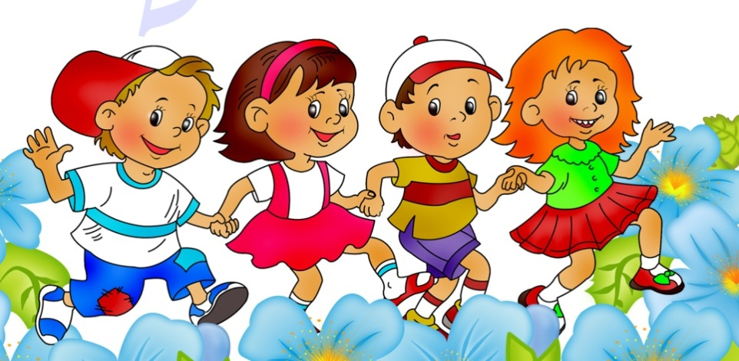

МКДОУ «Детский сад «УЛЫБКА»,
п. Бабынино, 2018

